Муниципальное дошкольное образовательное бюджетное учреждение «Детский сад № 7 «Белочка» общеразвивающего вида с приоритетным осуществлением деятельности по познавательно-речевому направлению
развития детей

Воспитатель Аверина А.Е.
г. Минусинск, п. Зеленый Бор
2019г.
Дети должны развиваться всесторонне. В этом им помогают различные развивающие игры, в том числе пазлы. Эта увлекательная головоломка привлекает детей своей яркой картинкой и возможностью одержать с каждым правильно подобранным кусочком свою маленькую победу.
Собирая пазл, ребенок нацелен на результат. Ему становится интересно увидеть, какая картинка получится в конце. «Запах» победы побуждает его доводить дело до конца. Таким образом, тренируется концентрация внимания. С постоянной практикой нарабатывается и наблюдательность. Поначалу малыш подставляет различные кусочки, не подумав, но с практикой он начинает понимать, как какие кусочки куда прикладывать или же, например, научится сопоставлять части картинки по цвету или размеру, объединяя их в единое целое.
Кроме того, это нехитрое изобретение развивает логическое мышление, фантазию. Ведь, чтобы собрать необходимую картинку, ребенку нужно в уме представить ее, выбрать среди кусочков подходящий, правильно его перевернуть, вставить. Только представьте, какие процессы происходят в мозге маленького ребенка! К тому же малыш должен постоянно анализировать свои действия, принимать решения.
Пазлы используюстья как в свободной деятельности, так и в непосредственно-образовательной.
Я часто использую для закрепления темы. Дети деляться на команды, каждая на своем столе собирает пазл-задание, по очереди рассказывают
Прекрасно подходит для закрепления такие темы, как - времена года, виды транспорта, животные (домашние – дикие, севера - юга), профессии, декоративно-прикладное искусство и т.д. Так же хорошо дети рассказывают сказки.
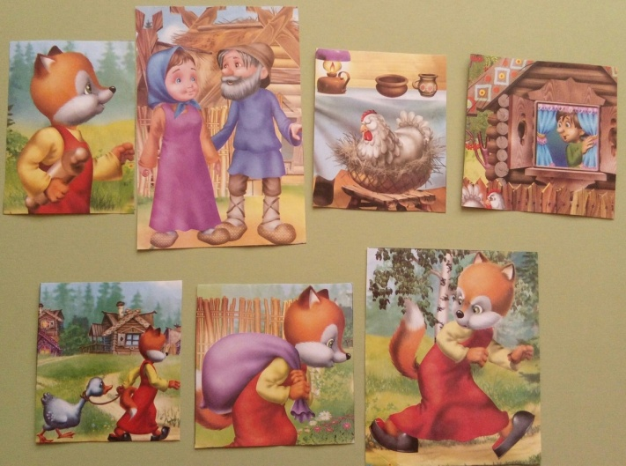
В нашем МК мы видим иллюстрации из сказки
«Лисичка со скалочкой».
Семь человек или 7 команд
по 2 человека могут собрать пазлы
и рассказать свой сюжет.

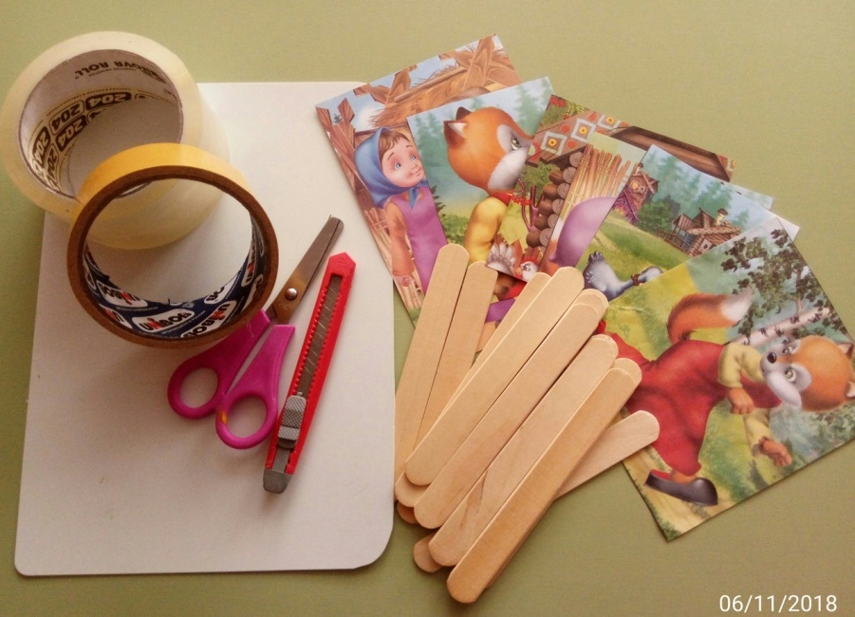
Для работы нам потребуется:
- картинки;
- палочки (шпатель деревянный);
- скотч
- скотч 2-х сторонний;
- ножницы;
- канцелярский нож;
- любая поверхность на которой можно резать, в нашем случае доска для лепки.
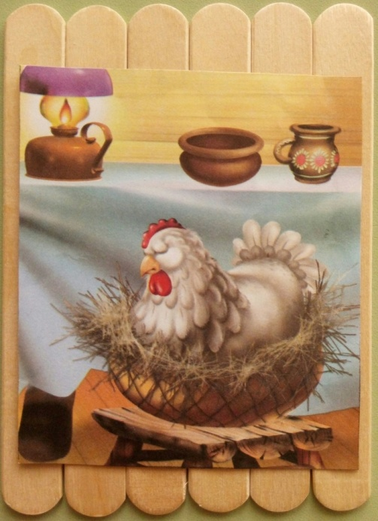
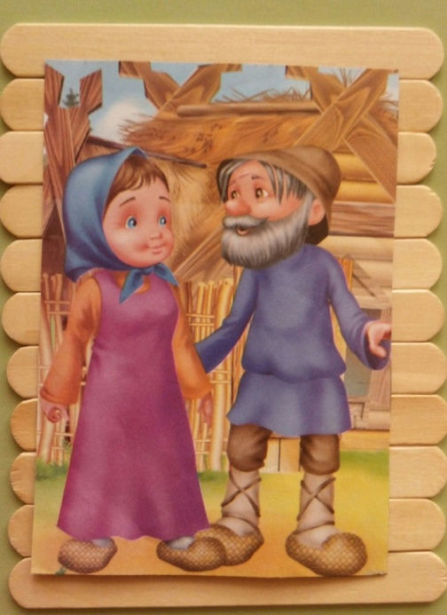
Расскладываем картинку вертикально или горизонтально. Чем меньше ребенок, тем меньшее количество палочек должно быть в задании. В 1 младшей мы начинали с трех-четырех палочек.

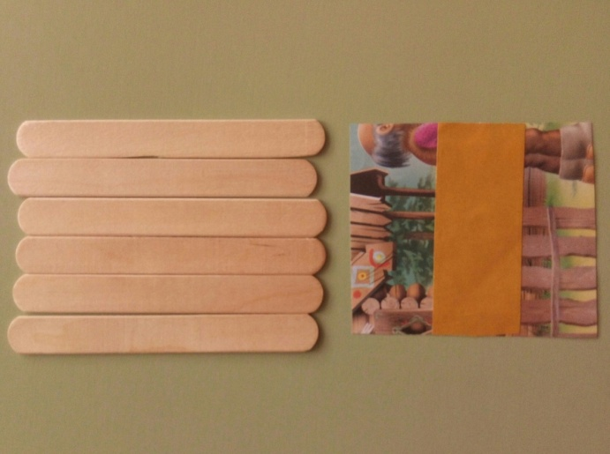
На тыльную сторону картинки приклеиваем 2-х сторонний скотч. Приклеиваем картинку к палочкам.
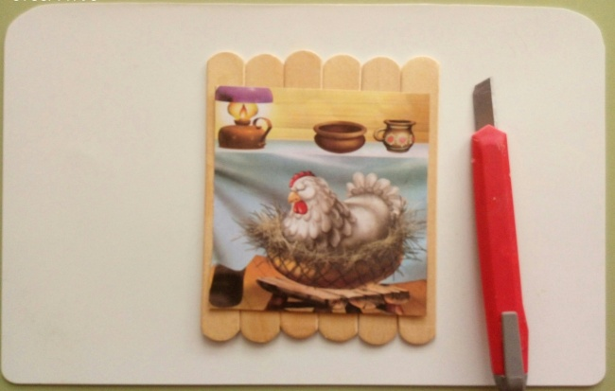

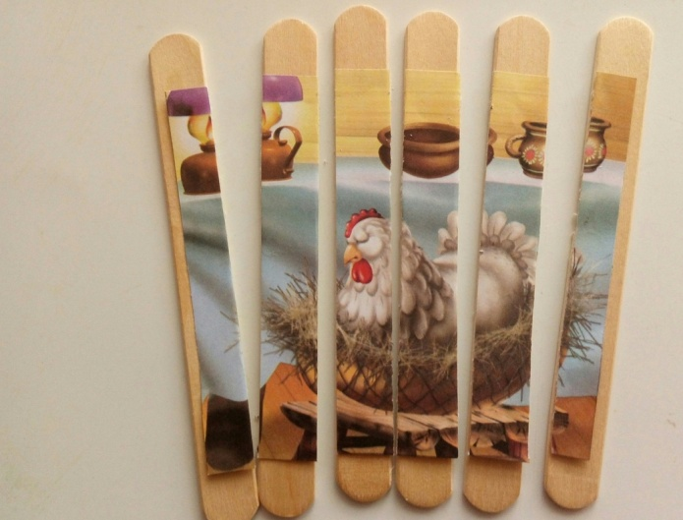
Канцелярским ножом разрезаем картинку.

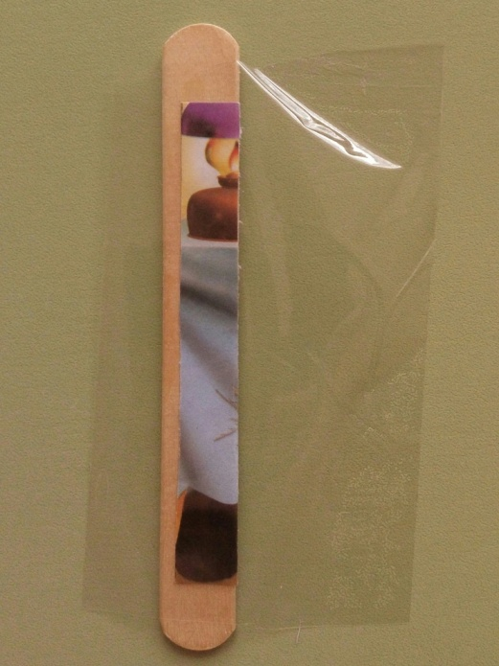
Каждую палочку с рисунком обклеиваем скотчем. Это позволяет сделать игру более долговечной и самое главное безопасной для детей.
Готовые пазлы закрепляем резиночками.

Дети старших групп на «Клубном часе» занимаются с математическими пазлами.
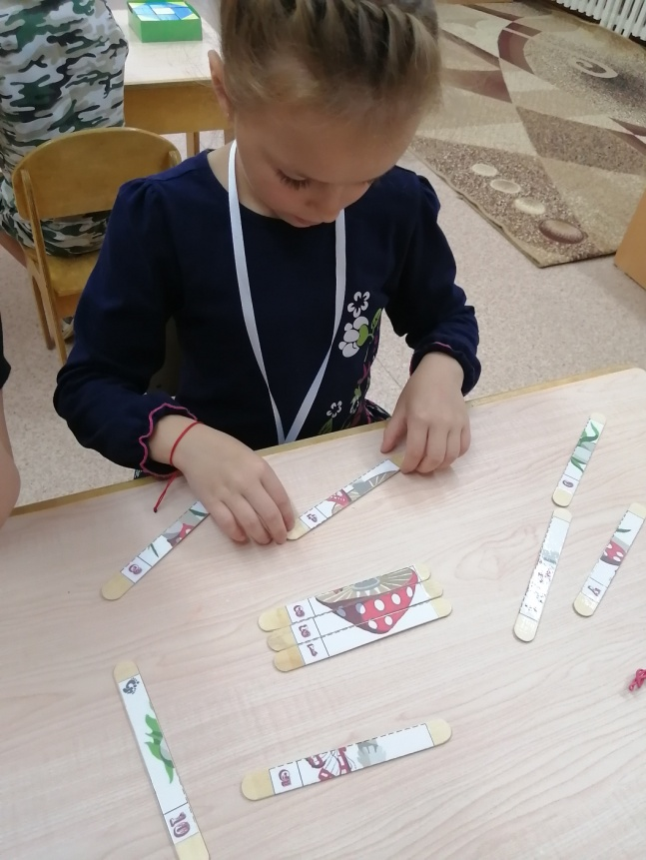
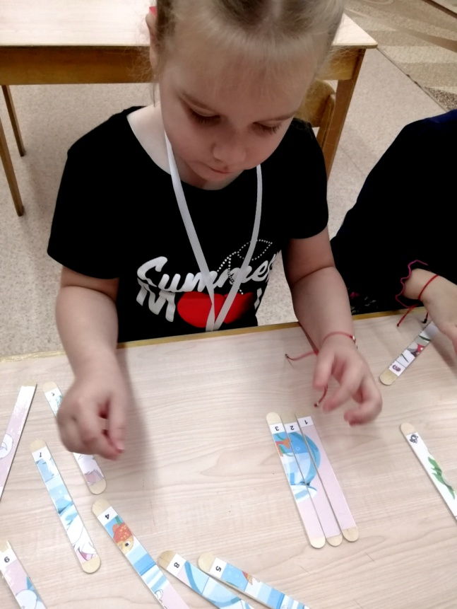

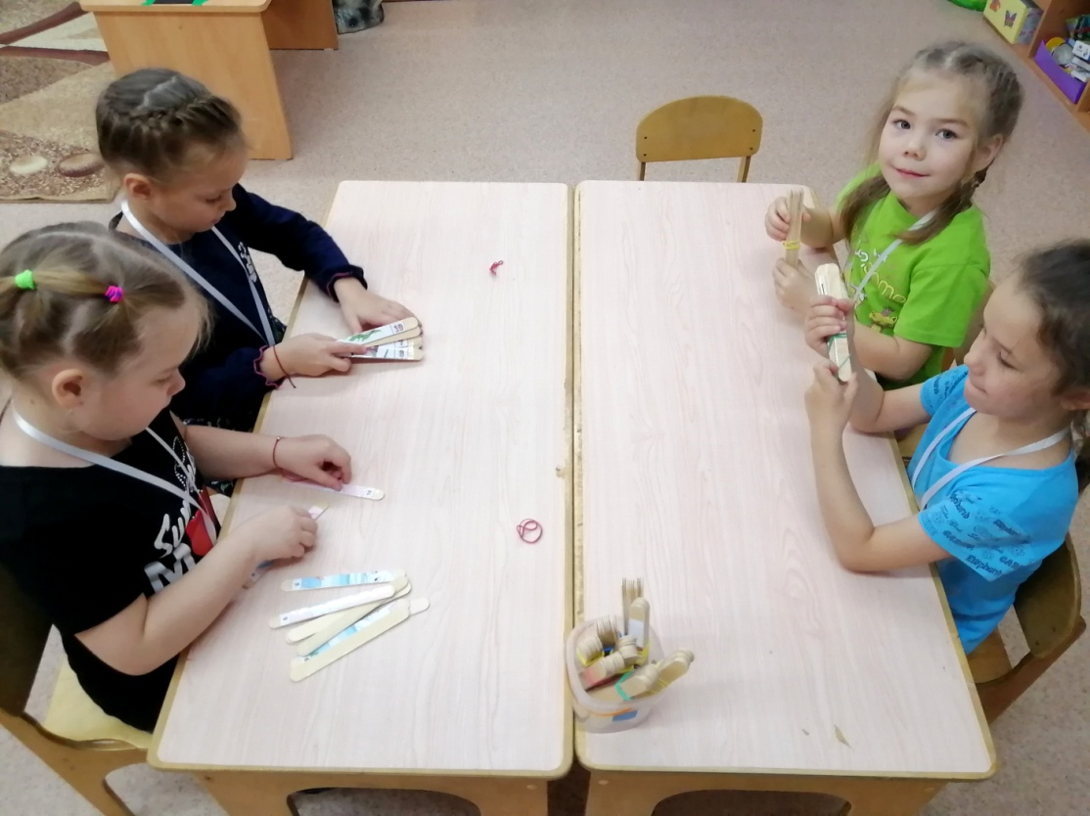

https://www.kakprosto.ru/kak-891333-kakoe-razvitie-dayut-rebenku-pazly#ixzz62xPXMvdV

